Передние фары

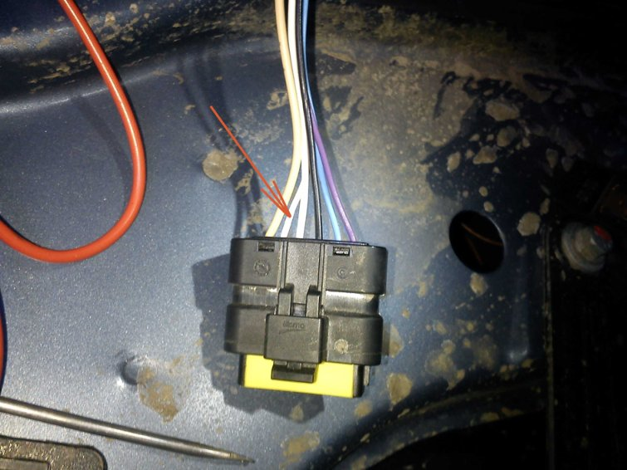
Стрелка указывает на провод ДХО.(5)
Правее белый (4)- БС.
Черный (3)- масса.
Желтый (6)- ДС.
Голубой (2) - ГО.
Фиолетовый (1) - УП.

